Арцыбашев Алексей Григорьевич
Арцыбашев Алексей Григорьевич родился 01 мая 1923 года в селе Леженьки Тимского района Курской области.
26 июля 1941 года призван в ряды Вооруженных Сил СССР Кировским райвоенкоматом Омской области. Направлен на учебу в 2-е Томское Артиллерийское Училище.
10 августа 1941 года принял Военную присягу.
22 декабря 1941 года по окончании военного училища, получил звание младшего лейтенанта, был назначен командиром огневого взвода в Отдельном артиллерийском дивизионе 95-й стрелковой бригады Среднеазиатского военного округа.
С 21 мая 1942 года находился в действующей армии. Участвовал в боевых действиях в составе Калининского, Сталинградского, Донского, Юго-Западного, 3-го Украинского и 1-го Белорусского фронтов. Имел легкое и тяжелое ранения.
За мужество, героизм и образцовое выполнение боевых задач в годы Великой Отечественной войны награжден орденами Красной Звезды дважды, Отечественной Войны 2-й степени, медалями «За оборону Сталинграда», «За Победу над Германией», «За взятие Берлина», «За освобождение Варшавы».
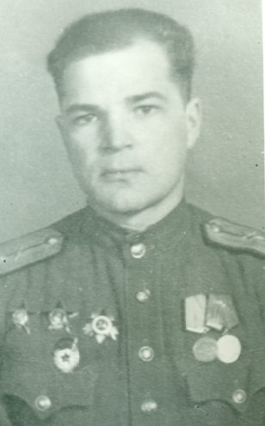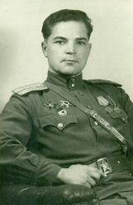
1945 год
В послевоенное время служил в Группе Советских Оккупационных Войск в Германии, Южно-Уральском Военном округе на различных должностях в артиллерийских полках.
01 сентября 1954 года поступил в Военную артиллерийскую командную академию с должности командира батареи.
После окончания Академии 30.04.1958 г. назначен начальником полковой школы 1128 корпусного артиллерийского полка 13 гвардейского армейского корпуса Московского военного округа.
20.07.1960 года переведен в Ракетные Войска Стратегического назначения и назначен заместителем командира в/ч 44230 в г. Каменск Уральский Свердловской области.
27.09.1962 г. переведен заместителем командира в/ч 44073.
09.01.1963 назначен заместителем командира 723 ракетного полка (в/ч 34131 командир п-к Кравченко позывной КЛЕПКА) БСП-1 (Пермь-76).
10.07.1964 назначен командиром 811 ракетного полка (в/ч 68532 позывной ЕЖОВЫЙ) БСП-22.
07.03.1968 г. переведен командиром 684 ракетного полка (в/ч 57341 позывной ДЕЛОВОЙ) БСП-21.
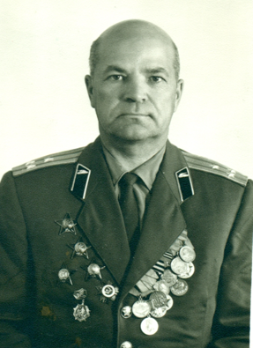
П-к Арцыбашев А.Г. 21.09.1970
Из этого полка вышли такие знаменитости как сержант Виктор Бабичев, писатель – сатирик старшина Виктор Коклюшкин.
На вооружении этих полков был ракетный комплекс наземного старта с ракетой 8к64.
В этот период строились, вводились в строй и ставились на БОЕВОЕ ДЕЖУРСТВО новые ракетные комплексы БРК с ракетой 8к84. По готовности нового комплекса (позиционный район № 6) БСП-21, наряду с БСП-2
(730 ракетный полк в/ч 54300 позывной ГРАФОЛОГ) была передана в состав 811 ракетного полка (командир п-к Храмченков В.Г.). БСП-21 располагалась п. Бабичево на расстоянии более 20 км от жилого городка Пермь-76.
Управление полка и часть командного состава передислоцировалось в новый позиционный район, располагавшийся на территории Пермского и Кунгурского административных районов, поблизости от населенных пунктов с. Нижний Пальник, д.Челяба, д. Байболовка, с. Богородск, д. Евангелька.
За послевоенные годы награжден орденом «Красной Звезды» дважды и медалями.
В должности командира полка полковник Арцыбашев А.Г прослужил до 22.07.1971г.
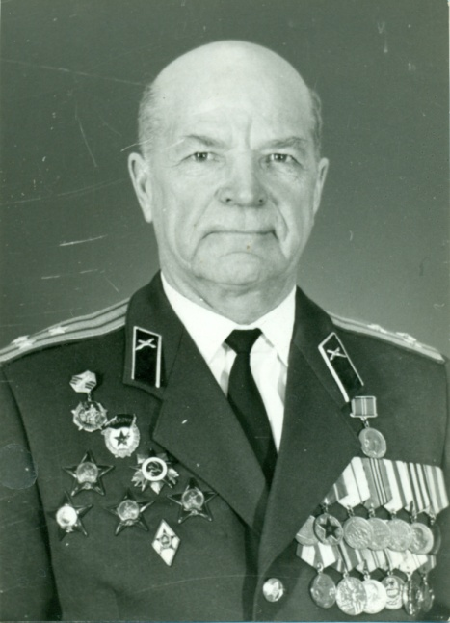
22 июля 1971 г. полковник Арцыбашев А.Г. уволен в запас.
Семья Арцыбашевых жила на ул. Ленина, д. 4, кв. 8.
Это первый командир 684 ракетного полка, поставивший полк на Боевое Дежурство с новым БРК 8П884. В настоящее время полковник в отставке Арцыбашев Алексей Григорьевич проживает в г. Пермь.
Алексею Григорьевичу, из периода службы в нашей дивизии наиболее запомнился период перехода на новый ракетный комплекс. Тогда несли боевое дежурство на старом комплексе и параллельно ставили на дежурство новый БРК. Дефицит подготовленных кадров, острая необходимость постановки нового комплекса и связанная с этим нехватка времени. Обустройство полкового хозяйства на новом месте в казарменной зоне дивизии.
И многие другие неотложные задачи.

